Cēsu Pieaugušo izglītības centrā
Raunas iela 4, Cēsis

Itāļu valoda iesācējiem
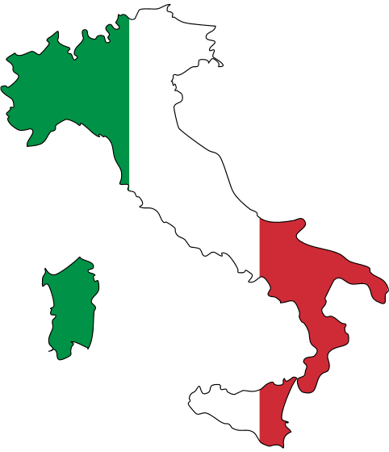
Pirmā nodarbība
3. februārī, pl. 17.30

Pasniedzēja Mārīte Repele

Info un pieteikšanās:
64124981, mob. 27844164, epasts: cpic@apollo.lv

